**Hauptstrasse 39 (AK 2079) – "Ursis"**

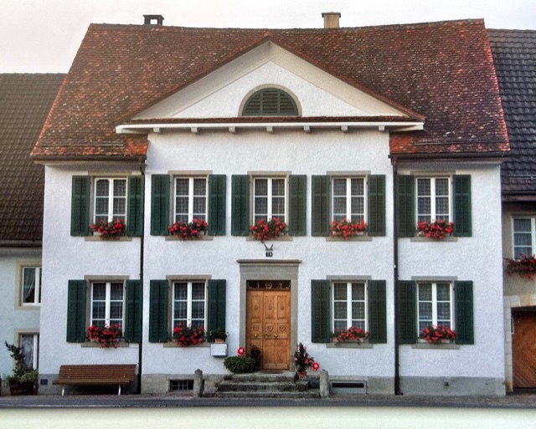Hans Wassmer beschreibt dieses an der Hauptstrasse im Unterdorf gelegene Haus wie folgt:

*"Dieses sehr schöne in der Mitte des 19. Jahrhunderts erstellte Gebäude weist interessante Merkmale auf. Es unterscheidet sich von den beiden anderen klassizistischen Häusern in doppelter Hinsicht:*

*Der mittlere Teil der Frontseite tritt aus der Fassade leicht hervor. Dieser betonte Teil wird abgeschlossen durch einen weitwinkligen Giebelaufsatz. Er entspricht ganz der klassizistischen Praxis, die sich in der Bauweise auf antike Ursprünge besann. Viele Bauwerke aus der Zeit des Klassizismus zeichnen sich durch diese Giebelform aus.*

*Bild: Urs Frei*

*Anfänglich diente das Haus Nr. 79 während längerer Zeit als Schenke mit Handlung. Später soll dem Eigentümer der Vorschlag gemacht worden sein, den Restaurationsbetrieb der sinkenden Einwohnerzahl wegen aufzugeben. Als Ersatz wurde ihm die Führung des Postbüros angeboten."*

Im Liegenschaftsverzeichnis von 1872 wird das Haus erstmals mit Nummer 99 aufgeführt, es wurde also im Lagerbuch von 1850 nachträglich eingetragen. Die Jahreszahl 1863 über dem Eingang bestätigt das Baujahr.

Gemäss Fertigungsakten war der Erbauer der 1799 geborene Jakob Heuberger, "alt Krämerheiris", der es dann nur zwei Jahre später an seinen Sohn Hans Jakob (geboren 13.5.1839) weitergab. Maria, die Schwester von Hans Jakob, war verheiratet mit Wilhelm Weber von Menziken und erhielt das lebenslange Wohnrecht in der Wohnung in der Trotte nebenan. Das Ehepaar Weber-Heuberger besass damals das Haus gegenüber dem Restaurant Post, welches mit der Erweiterung der Hauptstrasse abgebrochen wurde.

Im Lagerbuch von 1876 war der Besitzer Jakob Heuberger, "Sohn", Pintenwirt (das heutige Restaurant Post). Der Wert des Hauses war mit 12'600 Franken eines der am höchsten bewerteten Häuser im Dorf.

Im Brandschutz Kataster von 1899 war das Haus zuerst im Besitz von Jakob Heuberger, Pintenwirt. Ab 1909 gehörte es Arnold Heuberger, Posthalter. 1924 wurde das Haus erworben von Hans Pfister-Brändli, Landwirt. Dessen Dorfname war «Ursi Hans», ein Nachkomme der weitverzweigten Famile Pfister, genannt «Becklihansen».

|  |  |  |  |
| --- | --- | --- | --- |
|  | **1850 (fehlt)** | **1876** | **1899** |
| Nummer | 99 (neu ab 1863) | 29 | 79 |
| **Verlauf** |  | Jakob Heuberger, Sohn, Pintenwirt | Jakob Heuberger, Pintenwirt  1909: Arnold Heuberger, Posthalter  1924: Hans Pfister-Brändli |

© Walter Amsler [www.bigamsler.ch](http://www.bigamsler.ch) Version 2 – Juni 2022